**МИНОБРНАУКИ РОССИИ**

**Санкт-Петербургский государственный**

**электротехнический университет**

**«ЛЭТИ» им. В.И. Ульянова (Ленина)**

**Кафедра математического обеспечения и применения ЭВМ**

отчет

**по лабораторной работе №2**

**по дисциплине «Организация ЭВМ и систем»**

# **Тема:** Изучение режимов адресации и формирования исполнительного адреса.

|  |  |  |
| --- | --- | --- |
| Студентка гр. 9382 |  | Балаева М.О |
| Преподаватель |  | Ефремов М.А |

Санкт-Петербург

2020

**Цель работы.**

Изучение режимов адресации и формирования исполнительного адреса на языке Ассемблер.

**Постановка задачи.**

1. Получить у преподавателя вариант набора значений исходных данных (массивов) vec1, vec2 и matr из файла lr2.dat, приведенного в каталоге Задания и занести свои данные вместо значений, указанных в приведенной ниже программе.

2. Протранслировать программу с созданием файла диагностических сообщений; объяснить обнаруженные ошибки и закомментировать соответствующие операторы в тексте программы.

3. Снова протранслировать программу и скомпоновать загрузочный модуль.

4. Выполнить программу в пошаговом режиме под управлением отладчика с фиксацией содержимого используемых регистров и ячеек памяти до и после выполнения команды. 5. Результаты прогона программы под управлением отладчика должны быть подписаны преподавателем и представлены в отчете.

**Выполнение работы.**

1. Был загружен файл LR2_comp.ASM в каталог с компилятором MASM(см.рис.1).

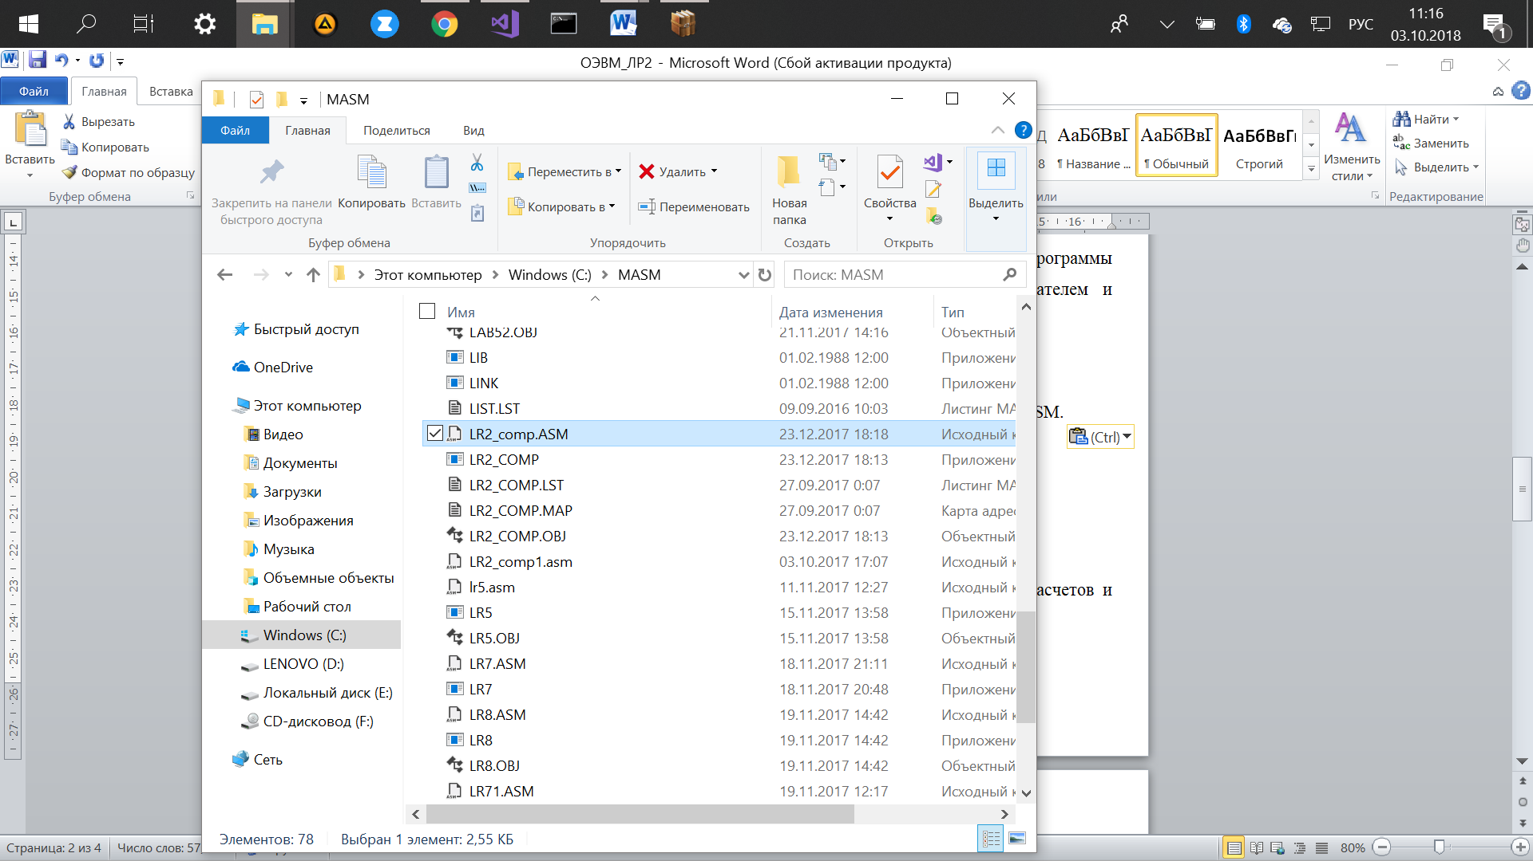

Рисунок 1- Загрузка файла LR2_comp.

1. Исходный код программы был просмотрен в режиме редактирования. С помощью редактора Notepad++. Была изучена структура и реализация каждого сегмента программы. Результат предоставлен на рис.2.

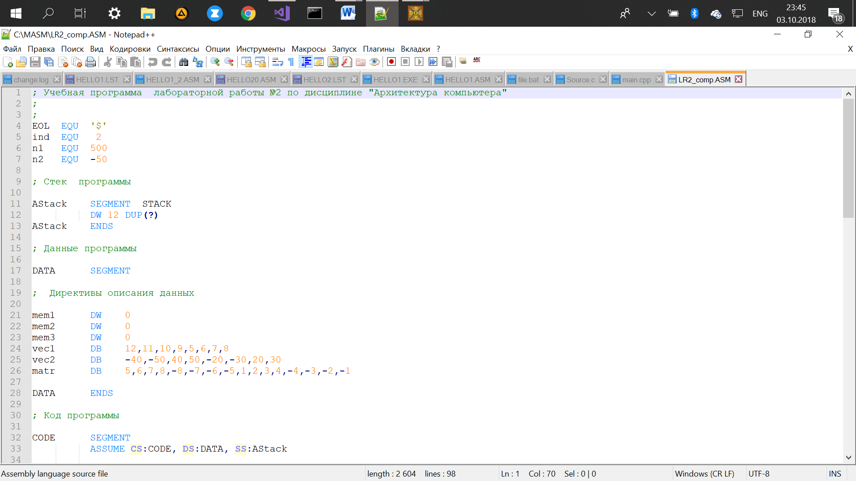

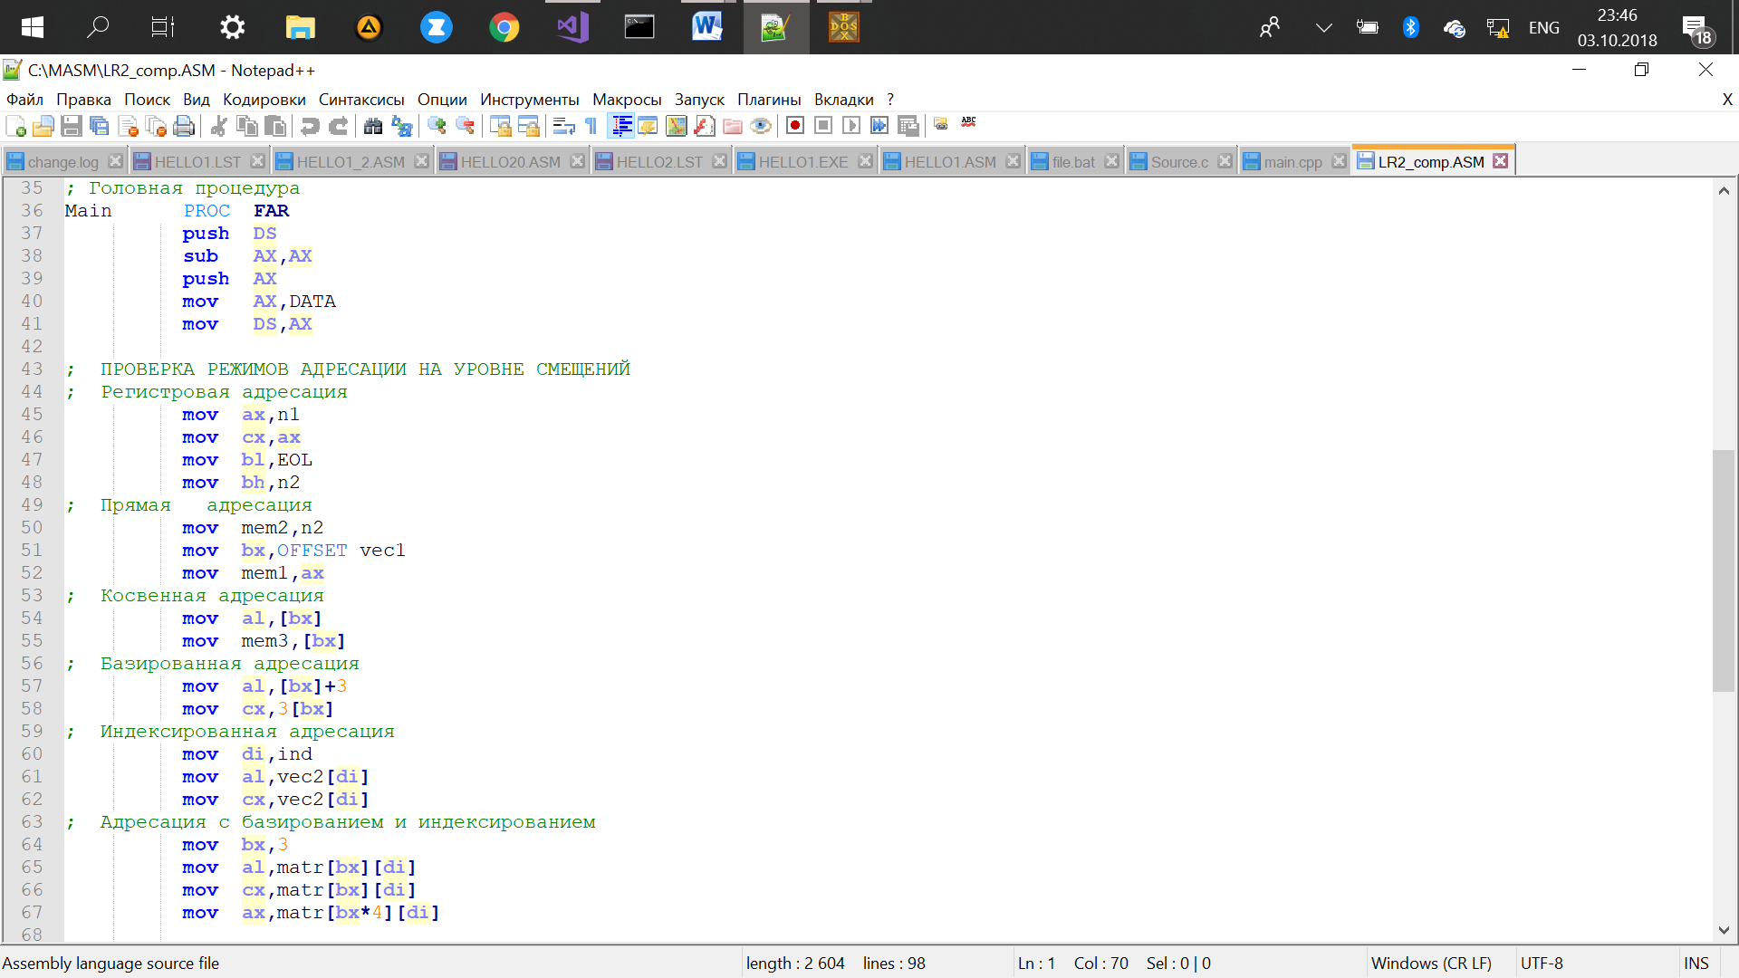

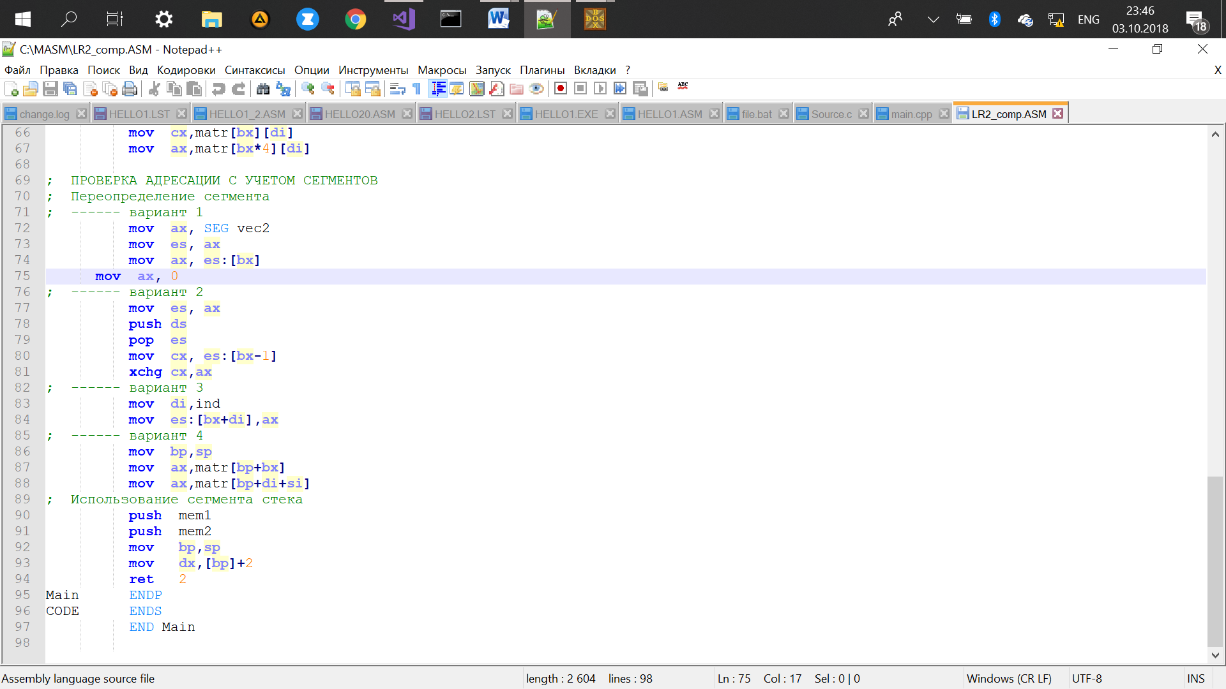

Рисунок 2 – Исходный код программы LR2_comp.ASM

1. Были занесен набор значений, заменяющих приведённые в образце программы(см.рис.3).

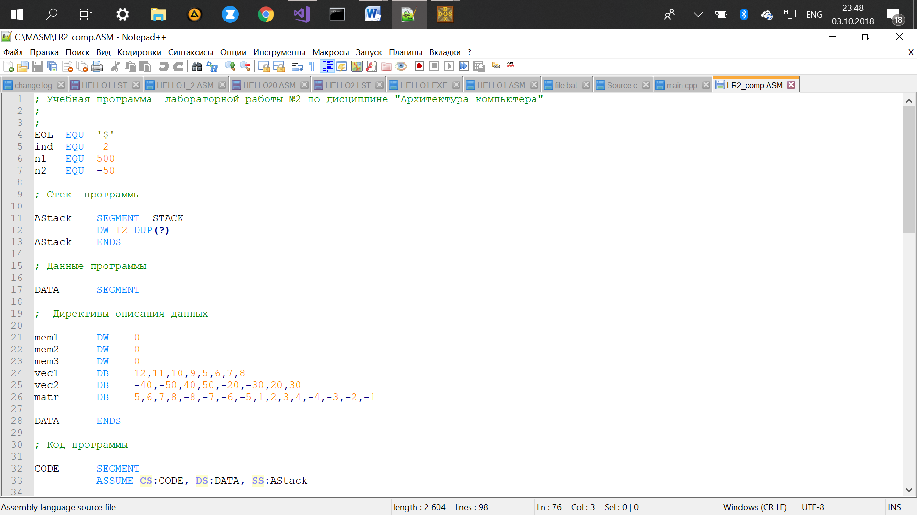

Рисунок 3 – Изменение значений

1. Трансляция исходного кода.
   1. Была открыта программа DOSBOX.

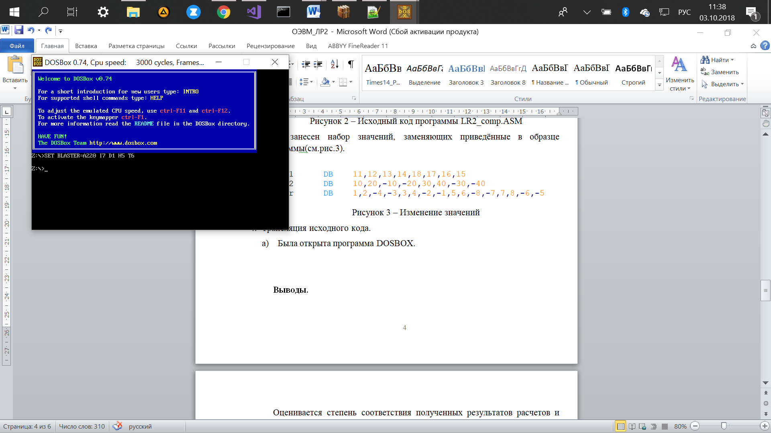

* 1. Транслируем программу в DOSBOX следующим образом: монтируем директорию «**mount C C:\ masm»** и совершаем переход в нее **«С:»**. Транслируем программу с помощью команды **«> masm LR2_comp.ASM»**

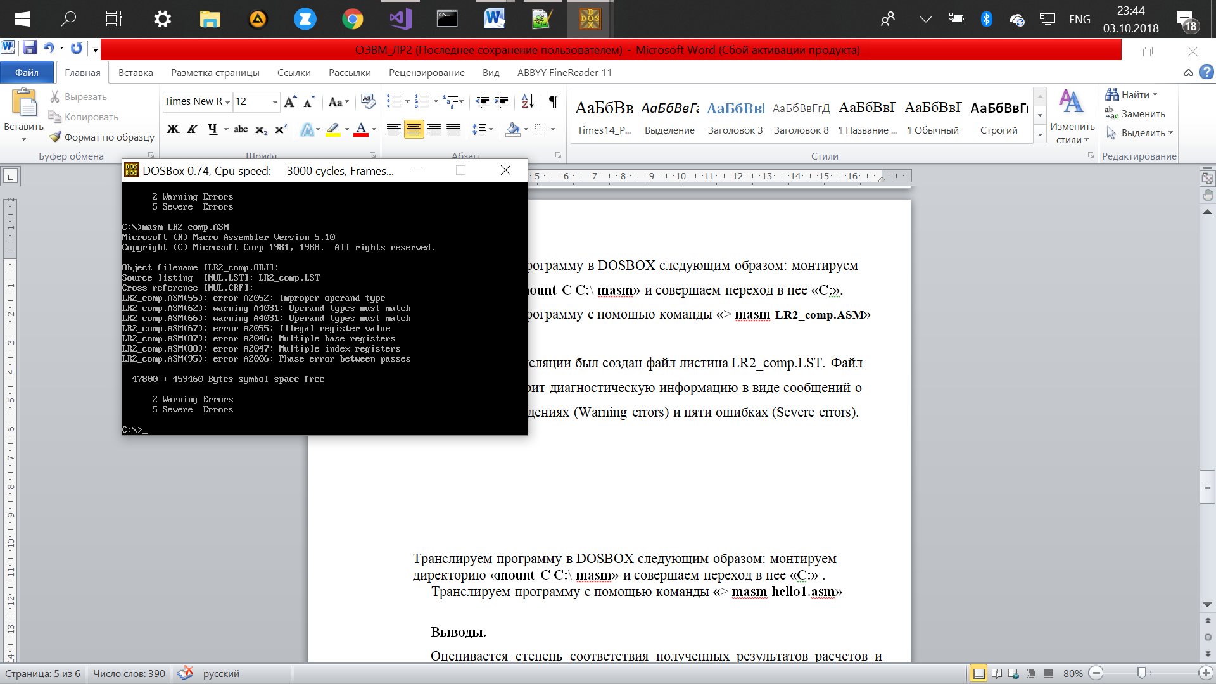

В процессе трансляции был создан файл листина LR2_comp.LST. Файл листинга содежрит диагностическую информацию в виде сообщений о двух предупреждениях (Warning errors) и пяти ошибках (Severe errors).

* 1. Демонстрация кода файла листинга приведена в приложении А. Ошибки и предупреждения выделены жирным.

**Объяснение ошибок.**

1. **mov mem3,[bx]**

lab2.ASM(55): error A2052: Improper operand type – Неподходящий тип операнда, нельзя читать из памяти и писать в память одной командой. Сначала нужно перенести информацию в регистр, а потом из регистра перенести в память

1. **mov cx,vec2[di]**

lab2.asm(62): warning A4031: Operand types must match – несоответствие типов операндов, cx - 2 байта, а элементы matr - 1 байт.

1. **mov cx,matr[bx][di]**

lab2.asm(66): warning A4031: Operand types must match – несоответствие типов операндов, cx - 2 байта, а элементы matr - 1 байт.

1. **mov ax,matr[bx*4][di]**

lab2.asm(67): error A2055: Illegal register value - здесь используется базово-индексная адресация. При данном типе адресации надо сначала изменить значение регистра, затем уже переводить информацию.

1. **mov ax,matr[bp+bx]**

lab2.asm(87): error A2046: Multiple base registers –Нельзя складывать регистры bp и bx. В базированной адресации необходимо указывать базовый регистр, затем производить смещение с помощью индексного. Так как здесь оба базовые, надо сначала сложить значения регистров, затем уже передавать информацию указателю из одного регистра.

1. **mov ax,matr[bp+di+si]**

lab2.asm(88): error A2047: Multiple index registers - Нельзя складывать регистры bp и bx, необходимо сначала а регистр di занести общую сумму, затем уже производить смещение.

lab2.asm(95): error A2006: Phase error between passes – Внутренняя ошибка компилятора вызванная ошибками в других строках программы.

1. В режиме редактирования были закомментированы строки с ошибками, строки с предупреждениями остаолись без изменений. В DOSbox повторно ввеедена команда **masm LR2_comp.ASM**. Был создан объектный файл **correct.obj** и листинг **right.lst**. Осталось только два предупреждения, ошибки не возникли. Код программы можно посмотреть в приложении Б.

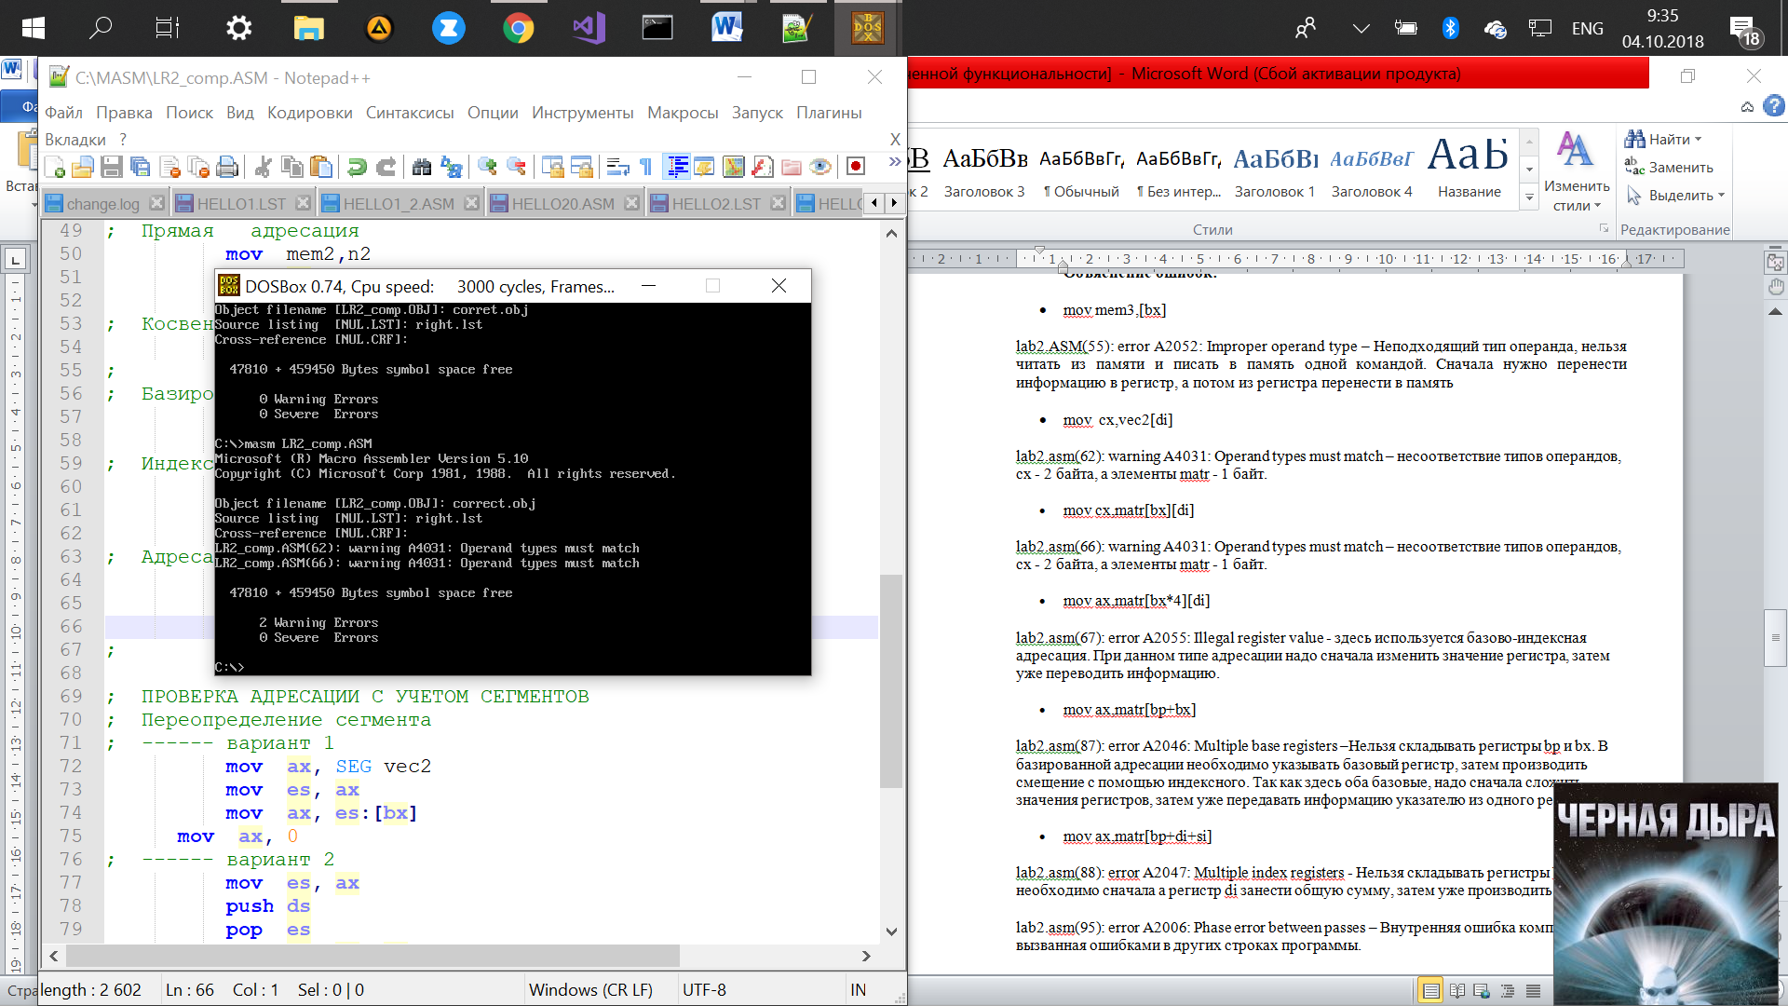

1. Командой **link LR2_comp.ASM** был скомпонован **LR2_comp.exe** и создан **LR2_comp.map.** Программа была выполнена в режиме отладки командой **afd LR2_comp.exe.** Ниже предоставлено содержимое регистров до выполнения прогона программы.

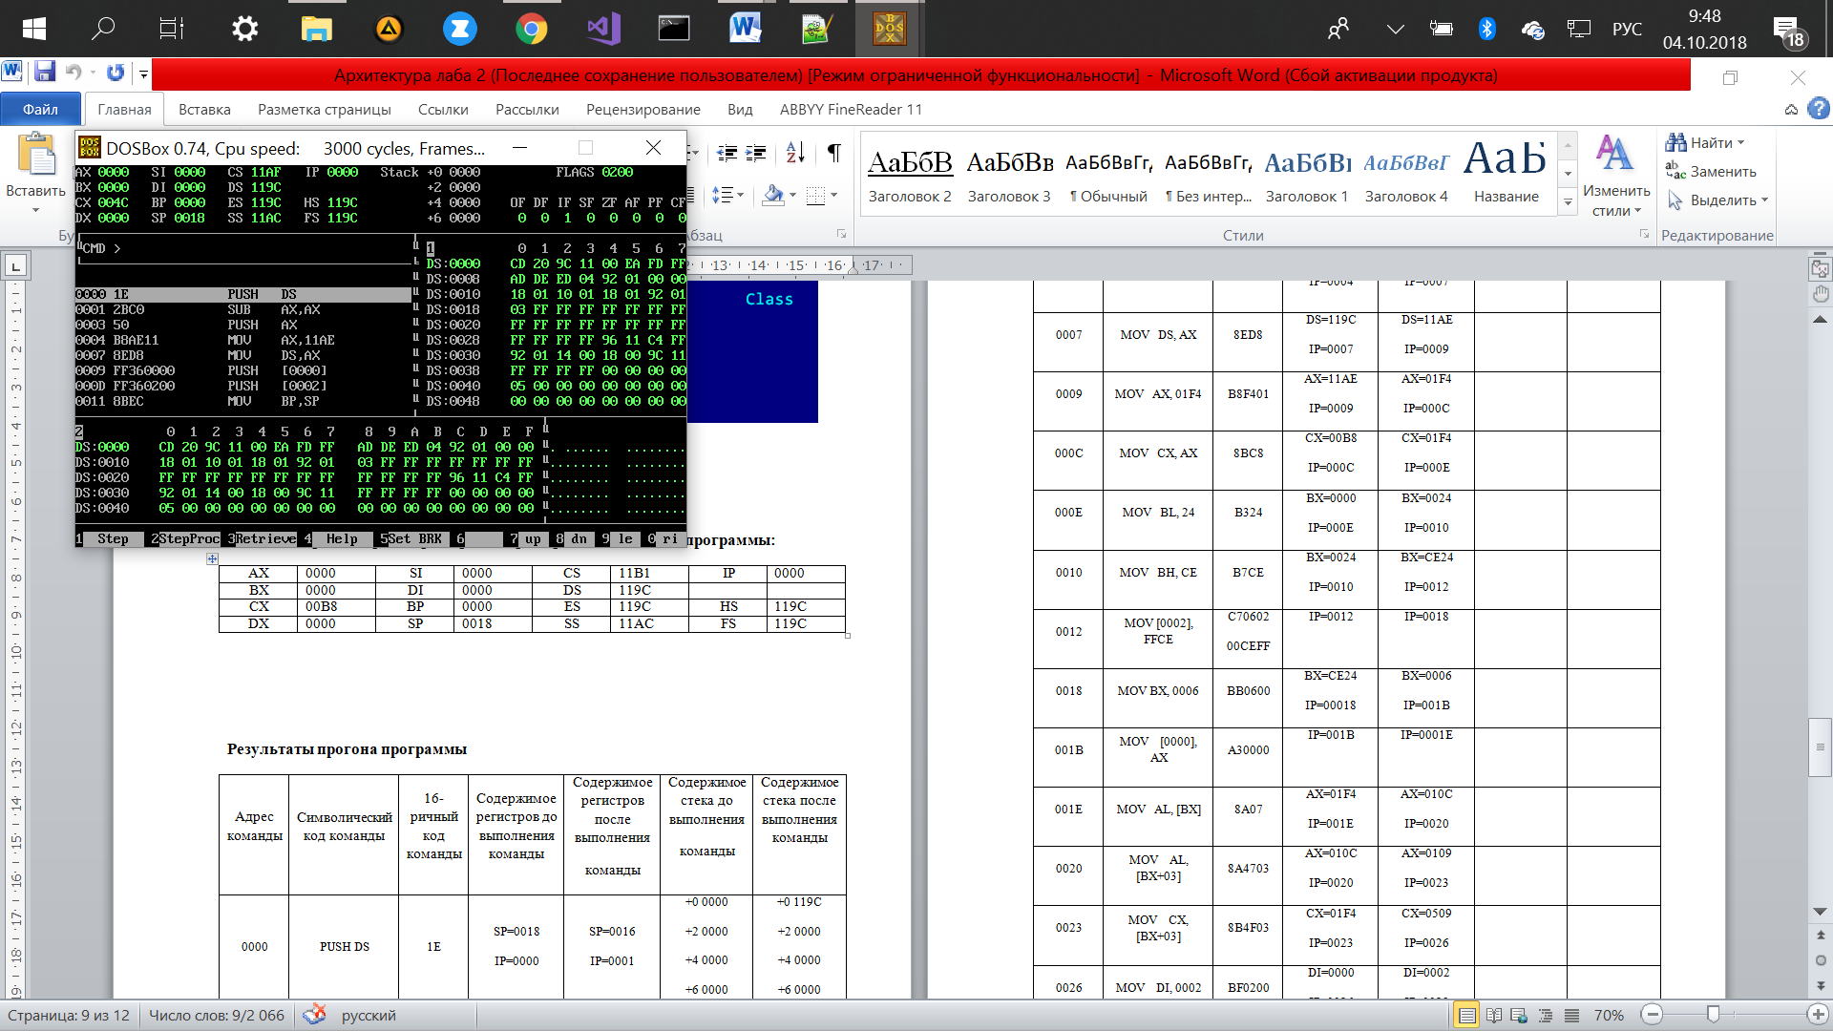

1. Результат работы программы.

|  |  |  |  |  |  |  |
| --- | --- | --- | --- | --- | --- | --- |
| Адрес команды | Символический код команды | 16-ричный код команды | Содержимое регистров до выполнения команды | Содержимое регистров после выполнения  команды | Содержимое стека до выполнения  команды | Содержимое стека после выполнения команды |
| 0000 | PUSH DS | 1E | SP=0018  IP=0000 | SP=0016  IP=0001 | +0 0000  +2 0000  +4 0000  +6 0000 | +0 119C  +2 0000  +4 0000  +6 0000 |
| 0001 | SUB AX, AX | 2BC0 | AX=0000  IP=0001 | AX=0000  IP=0003 |  |  |
| 0003 | PUSH AX | 50 | SP=0016  IP=0003 | SP=0014  IP=0004 | +0 119C  +2 0000  +4 0000  +6 0000 | +0 0000  +2 119C  +4 0000  +6 0000 |
| 0004 | MOV AX, 11AE | B8AE11 | AX=0000  IP=0004 | AX=11AE  IP=0007 |  |  |
| 0007 | MOV DS, AX | 8ED8 | DS=119C  IP=0007 | DS=11AE  IP=0009 |  |  |
| 0009 | MOV AX, 01F4 | B8F401 | AX=11AE  IP=0009 | AX=01F4  IP=000C |  |  |
| 000C | MOV CX, AX | 8BC8 | CX=00B8  IP=000C | CX=01F4  IP=000E |  |  |
| 000E | MOV BL, 24 | B324 | BX=0000  IP=000E | BX=0024  IP=0010 |  |  |
| 0010 | MOV BH, CE | B7CE | BX=0024  IP=0010 | BX=CE24  IP=0012 |  |  |
| 0012 | MOV [0002], FFCE | C70602  00CEFF | IP=0012 | IP=0018 |  |  |
| 0018 | MOV BX, 0006 | BB0600 | BX=CE24  IP=00018 | BX=0006  IP=001B |  |  |
| 001B | MOV [0000], AX | A30000 | IP=001B | IP=0001E |  |  |
| 001E | MOV AL, [BX] | 8A07 | AX=01F4  IP=001E | AX=010C  IP=0020 |  |  |
| 0020 | MOV AL, [BX+03] | 8A4703 | AX=010C  IP=0020 | AX=0109  IP=0023 |  |  |
| 0023 | MOV CX, [BX+03] | 8B4F03 | CX=01F4  IP=0023 | CX=0509  IP=0026 |  |  |
| 0026 | MOV DI, 0002 | BF0200 | DI=0000  IP=0026 | DI=0002  IP=0029 |  |  |
| 0029 | MOV AL, [DI+000E] | 8A85  0E00 | AX=0108  IP=0029 | AX=011E  IP=002D |  |  |
| 002D | MOV CX, [DI+000E] | 8B8D0E00 | CX=0509  IP=002D | CX=281E  IP=0031 |  |  |
| 0031 | MOV BX, 0003 | BB0300 | BX=0006  IP=0031 | BX=0003  IP=0034 |  |  |
| 0034 | MOV AL, [BX+DI+0016] | 8A811600 | AX=011E  IP=0034 | AX=0107  IP=0038 |  |  |
| 0038 | MOV CX, [BX+DI+0016] | 8B891600 | CX=2B1E  IP=0038 | CX=0607  IP=003C |  |  |
| 003C | MOV AX, 11AE | B8AE11 | AX=0103  IP=003C | AX=11AE  IP=003F |  |  |
| 003F | MOV ES, AX | 8ECO | ES=119C  IP=003F | ES=11AE  IP=0041 |  |  |
| 0041 | MOV AX, ES:[BX] | 268B07 | AX=11AE  IP=0041 | AX=00FF  IP=0044 |  |  |
| 0044 | MOVE AX, 0000 | B80000 | AX=00FF  IP=0044 | AX=0000  IP=0047 |  |  |
| 0047 | MOVE ES, AX | 8ECO | ES=11AE  IP=0047 | ES=0000  IP=0049 |  |  |
| 0049 | PUSH DS | 1E | SP=0014  IP=0049 | SP=0012  IP=004A | +0 0000  +2 119C  +4 0000  +6 0000 | +0 11AE  +2 0000  +4 119C  +6 0000 |
| 004A | POP ES | 07 | SP=0012  ES=0000  IP=004A | SP=0014  ES=11AE  IP=004B | +0 11AE  +2 0000  +4 119C  +6 0000 | +0 0000  +2 119C  +4 0000  +6 0000 |
| 004B | MOV CX, ES:[BX-01] | 268B4FFF | CX=0607  IP=004B | CX=FFCE  IP=004F |  |  |
| 004F | XCHG | 91 | AX=0000  CX=FFCE  IP=004F | AX=FFCE  CX=0000  IP=0050 |  |  |
| 0050 | MOV DI, 0002 | BF0200 | DI=0002  IP=0050 | DI=0002  IP=0053 |  |  |
| 0053 | MOV ES:[BX+DI], AX | 268901 | ES=11AE  IP=0053 | ES=11AE  IP=0056 |  |  |
| 0056 | MOV BP, SP | 8BEC | BP=0000  IP=0056 | BP=0014  IP=0058 |  |  |
| 0058 | PUSH [0000] | FF360000 | SP=0014  IP=0058 | SP=0012  IP=005C | +0 0000  +2 119C  +4 0000  +6 0000 | +0 01F4  +2 0000  +4 119C  +6 0000 |
| 005C | PUSH [0002] | FF360200 | SP=0012  IP=005C | SP=0010  IP=0060 | +0 01F4  +2 0000  +4 119C  +6 0000 | +0 FFCE  +2 01F4  +4 0000  +6 119C |
| 0060 | MOV BP, SP | 8BEC | BP=0014  IP=0060 | BP=0010  IP=0062 |  |  |
| 0062 | MOV DX, [BP+02] | 8B5602 | DX=0000  IP=0062 | DX=01F4  IP=0065 |  |  |
| 0065 | RET FAR 0002 | CA0200 | SP=0010, CS=11B1 | SP=0016, CS=01F4 | +0 FFCE  +2 01F4  +4 0000  +6 119C | +0 119C  +2 0000  +4 0000  +6 0000 |

**Выводы.**

В результате выполнения лабораторной работы были изучены различные виды адресации (регистровая, прямая, косвенная, базированная, индексированная адресации и адресация с базированием и индексированием).

Приложение А

Файл листинга с ошибками

; Учебная программа лабораторной работы №2 по дисциплине "Архитектура компьютера"

;

;

= 0024 EOL EQU '$'

= 0002 ind EQU 2

= 01F4 n1 EQU 500

=-0032 n2 EQU -50

; Стек программы

0000 AStack SEGMENT STACK

0000 000C[ DW 12 DUP(?)

????

]

0018 AStack ENDS

; Данные программы

0000 DATA SEGMENT

; Директивы описания данных

0000 0000 mem1 DW 0

0002 0000 mem2 DW 0

0004 0000 mem3 DW 0

0006 0C 0B 0A 09 05 06 vec1 DB 12,11,10,9,5,6,7,8

07 08

000E D8 CE 28 32 EC E2 vec2 DB -40,-50,40,50,-20,-30,20,30

14 1E

0016 05 06 07 08 F8 F9 matr DB 5,6,7,8,-8,-7,-6,-5,1,2,3,4,-4,

-3,-2,-1

FA FB 01 02 03 04

FC FD FE FF

0026 DATA ENDS

; Код программы

0000 CODE SEGMENT

ASSUME CS:CODE, DS:DATA, SS:AStack

; Головная процедура

0000 Main PROC FAR

0000 1E push DS

0001 2B C0 sub AX,AX

0003 50 push AX

0004 B8 ---- R mov AX,DATA

0007 8E D8 mov DS,AX

; ПРОВЕРКА РЕЖИМОВ АДРЕСАЦИИ НА УРОВНЕ СМЕЩЕНИ

Й

; Регистровая адресация

0009 B8 01F4 mov ax,n1

000C 8B C8 mov cx,ax

000E B3 24 mov bl,EOL

0010 B7 CE mov bh,n2

; Прямая адресация

0012 C7 06 0002 R FFCE mov mem2,n2

0018 BB 0006 R mov bx,OFFSET vec1

001B A3 0000 R mov mem1,ax

; Косвенная адресация

001E 8A 07 mov al,[bx]

mov mem3,[bx]

**lab2.ASM(55): error A2052: Improper operand type**

; Базированная адресация

0020 8A 47 03 mov al,[bx]+3

0023 8B 4F 03 mov cx,3[bx]

; Индексированная адресация

0026 BF 0002 mov di,ind

0029 8A 85 000E R mov al,vec2[di]

002D 8B 8D 000E R mov cx,vec2[di]

**lab2.ASM(62): warning A4031: Operand types must match**

; Адресация с базированием и индексированием

0031 BB 0003 mov bx,3

0034 8A 81 0016 R mov al,matr[bx][di]

0038 8B 89 0016 R mov cx,matr[bx][di]

**lab2.ASM(66): warning A4031: Operand types must match**

003C 8B 85 0022 R mov ax,matr[bx*4][di]

**lab2.ASM(67): error A2055: Illegal register value**

; ПРОВЕРКА АДРЕСАЦИИ С УЧЕТОМ СЕГМЕНТОВ

; Переопределение сегмента

; ------ вариант 1

0040 B8 ---- R mov ax, SEG vec2

0043 8E C0 mov es, ax

0045 26: 8B 07 mov ax, es:[bx]

0048 B8 0000 mov ax, 0

; ------ вариант 2

004B 8E C0 mov es, ax

004D 1E push ds

004E 07 pop es

004F 26: 8B 4F FF mov cx, es:[bx-1]

0053 91 xchg cx,ax

; ------ вариант 3

0054 BF 0002 mov di,ind

0057 26: 89 01 mov es:[bx+di],ax

; ------ вариант 4

005A 8B EC mov bp,sp

005C 3E: 8B 86 0016 R mov ax,matr[bp+bx]

**lab2.ASM(87): error A2046: Multiple base registers**

0061 3E: 8B 83 0016 R mov ax,matr[bp+di+si]

**lab2.ASM(88): error A2047: Multiple index registers**

; Использование сегмента стека

0066 FF 36 0000 R push mem1

006A FF 36 0002 R push mem2

006E 8B EC mov bp,sp

0070 8B 56 02 mov dx,[bp]+2

0073 CA 0002 ret 2

0076 Main ENDP

**lab2.ASM(95): error A2006: Phase error between passes**

0076 CODE ENDS

END Main

Segments and Groups:

N a m e Length Align Combine Class

ASTACK . . . . . . . . . . . . . 0018 PARA STACK

CODE . . . . . . . . . . . . . . 0076 PARA NONE

DATA . . . . . . . . . . . . . . 0026 PARA NONE

Symbols:

N a m e Type Value Attr

EOL . . . . . . . . . . . . . . NUMBER 0024

IND . . . . . . . . . . . . . . NUMBER 0002

MAIN . . . . . . . . . . . . . . F PROC 0000 CODE Length = 0076

MATR . . . . . . . . . . . . . . L BYTE 0016 DATA

MEM1 . . . . . . . . . . . . . . L WORD 0000 DATA

MEM2 . . . . . . . . . . . . . . L WORD 0002 DATA

MEM3 . . . . . . . . . . . . . . L WORD 0004 DATA

N1 . . . . . . . . . . . . . . . NUMBER 01F4

N2 . . . . . . . . . . . . . . . NUMBER -0032

VEC1 . . . . . . . . . . . . . . L BYTE 0006 DATA

VEC2 . . . . . . . . . . . . . . L BYTE 000E DATA

@CPU . . . . . . . . . . . . . . TEXT 0101h

@FILENAME . . . . . . . . . . . TEXT lab2

@VERSION . . . . . . . . . . . . TEXT 510

97 Source Lines

97 Total Lines

19 Symbols

47828 + 459432 Bytes symbol space free

**2 Warning Errors**

**5 Severe Errors**

Приложение Б

исправленный код программы

; Учебная программа лабораторной работы №2 по дисциплине "Архитектура компьютера"

;

;

EOL EQU '$'

ind EQU 2

n1 EQU 500

n2 EQU -50

; Стек программы

AStack SEGMENT STACK

DW 12 DUP(?)

AStack ENDS

; Данные программы

DATA SEGMENT

; Директивы описания данных

mem1 DW 0

mem2 DW 0

mem3 DW 0

vec1 DB 12,11,10,9,5,6,7,8

vec2 DB -40,-50,40,50,-20,-30,20,30

matr DB 5,6,7,8,-8,-7,-6,-5,1,2,3,4,-4,-3,-2,-1

DATA ENDS

; Код программы

CODE SEGMENT

ASSUME CS:CODE, DS:DATA, SS:AStack

; Головная процедура

Main PROC FAR

push DS

sub AX,AX

push AX

mov AX,DATA

mov DS,AX

; ПРОВЕРКА РЕЖИМОВ АДРЕСАЦИИ НА УРОВНЕ СМЕЩЕНИЙ

; Регистровая адресация

mov ax,n1

mov cx,ax

mov bl,EOL

mov bh,n2

; Прямая адресация

mov mem2,n2

mov bx,OFFSET vec1

mov mem1,ax

; Косвенная адресация

mov al,[bx]

; mov mem3,[bx]

; Базированная адресация

mov al,[bx]+3

mov cx,3[bx]

; Индексированная адресация

mov di,ind

mov al,vec2[di]

mov cx,vec2[di]

; Адресация с базированием и индексированием

mov bx,3

mov al,matr[bx][di]

mov cx,matr[bx][di]

; mov ax,matr[bx*4][di]

; ПРОВЕРКА АДРЕСАЦИИ С УЧЕТОМ СЕГМЕНТОВ

; Переопределение сегмента

; ------ вариант 1

mov ax, SEG vec2

mov es, ax

mov ax, es:[bx]

mov ax, 0

; ------ вариант 2

mov es, ax

push ds

pop es

mov cx, es:[bx-1]

xchg cx,ax

; ------ вариант 3

mov di,ind

mov es:[bx+di],ax

; ------ вариант 4

mov bp,sp

; mov ax,matr[bp+bx]

; mov ax,matr[bp+di+si]

; Использование сегмента стека

push mem1

push mem2

mov bp,sp

mov dx,[bp]+2

ret 2

Main ENDP

CODE ENDS

END Main